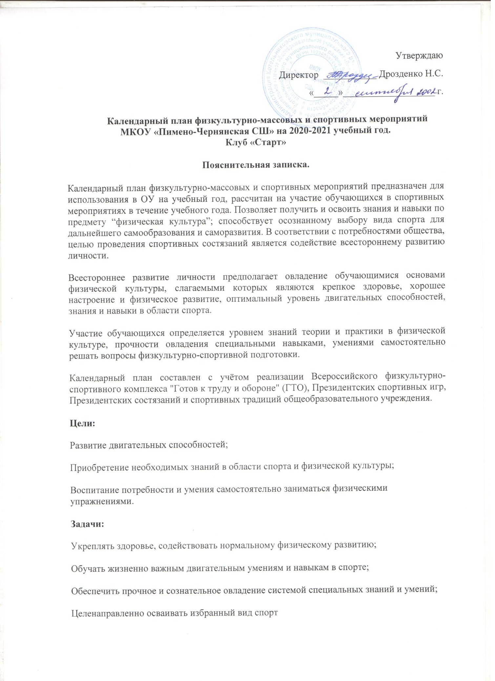

№ | Наименование мероприятий | Сроки проведения | Классы | Место проведения | Ответственный
Президентские состязания
1 | Бег 30,60,100м.  Подтягивание, отжимание | Ноябрь | 5-10 классы | Стадион | Учителя ФК
2 | Челночный бег  Поднимание туловища из положения “лежа на спине” | Ноябрь | 5-10 классы | Спортзал | Учителя ФК
3 | Прыжок в длину с места  Тест на гибкость | Ноябрь | 5-10 классы | Спортзал | Учителя ФК
4 | Теоретический конкурс | Ноябрь | 5-10 классы | Учебные кабинеты | Учителя ФК
Президентские спортивные игры
1 | Мини-футбол | Январь | 5-10 классы | Спортзал | Учителя ФК
2 | Баскетбол | Январь | 7-10 классы | Спортзал | Учителя ФК
3 | Гимнастическое многоборье | Январь | 5-10 классы | Спортзал | Учителя ФК
4 | Волейбол | Январь | 5-10 классы | Спортзал | Учителя ФК
Спартакиада “От значка ГТО, к олимпийской медали!”
1 | Легкоатлетический кросс | Апрель | 5-10 классы | Стадион | Учителя ФК
2 | Троеборье | Апрель | 5-10 классы | Спортзал | Учителя ФК
Первенство школы
1 | Волейбол | Февраль | 8-10 классы | Спортзал | Учителя ФК
2 | Баскетбол | Март | 6-10 классы | Спортзал | Учителя ФК
3 | Пионербол | Март | 5 классы | Спортзал | Учителя ФК
4 | Лёгкая атлетика-  День прыгуна (прыжки в высоту)  День бегуна (60м, 100м, 1000м, эстафеты) | Май  Май  Май | 5-10 классы  5-10 классы | Спортзал  Стадион | Учителя ФК

